IMPRESS Nowa z folią płaszczową
Prasowanie i owijanie w jednym procesie roboczym
Pöttinger w celu dalszego podwyższania jakości paszy wprowadza w swoich prasach rolujących IMPRESS z segmentu Profi kolejne rozwiązanie: Nowy, wielofunkcyjny aparat do owijania siatką lub folią płaszczową. Korzyści to wyższa jakość kiszonki, większa ochrona wierzchniej warstwy balotu i łatwa obsługa.

Zalety folii płaszczowej
Do wielu zalet folii płaszczowej zalicza się trzykrotnie lepsza ochrona paszy dzięki większe liczbie warstw. Pasza jest lepiej chroniona zarówno podczas odkładania balotu, jak też podczas transportu. Baloty z kiszonką są ponadto dodatkowo skompresowane: Średnica może zmniejszyć się do ok. 3 cm, co odpowiada redukcji tlenu o ok. 70 litrów. Zwiększona bariera dla tlenu zmniejsza ryzyko powstania pleśni przez szybszy spadek pH.

Maksymalna elastyczność przy produkcji sianokiszonki w balocie
Nowy aparat do owijania daje możliwość zastosowania zarówno tradycyjnej siatki, jak również folii płaszczonej. To elastyczne rozwiązanie zapewnia efektywną pracę w każdych warunkach na polu. Na owijanie potrzeba tylko chwilę Rolka siatki lub folii płaszczowej jest hydraulicznie hamowana przez rolkę hamowania. Dodatkowy aparat owijania umożliwia skuteczne podanie folii płaszczowej do komory prasowania.
Do ochrony folii lub aby ułatwić wymianę siatki na folię lub odwrotnie, nowy aparat jest wyposażony w dodatkową rolkę poślizgową Mocowanie rolek jest dopasowane do szerokości do 1 420 mm i średnicy do 310 mm.
Proces owijania jest kontrolowany przy pomocy dodatkowej kamery montowanej seryjnie. Proces wiązania i owijania może być kontrolowany w maszynach stało- i zmienno-komorowych IMPRESS PRO.

Dobrze zabezpieczone
Do higienicznego składowania baloty powinny być układane w pozycji stojącej. Stojące baloty wytwarzają nacisk na zewnątrz. Folia rozciąga się, a jej warstwy są ściskane ze sobą tworząc lepsze zabezpieczenie. Pöttinger od sezonu 2020 ma w swojej ofercie stawiacz balotu.
Do pracy na polu dostępny jest specjalny fartuch do odkładania balotów, który ma chronić balot przed uszkodzeniem. Fartuch jest zamontowany pod owijarką i może być w razie potrzeby rozwinięty.

Ochrona zasobów dzięki folii płaszczowej
Dzięki zastosowaniu wielowarstwowego, jednego ,,opakowania" balotów czas usunięcia folii znacznie się skrócił. Oddzielanie siatki od folii nie jest już konieczne, co sprawia, że utylizacja jest łatwiejsza i bardziej przyjazna środowisku naturalnemu.

Podgląd zdjęć:

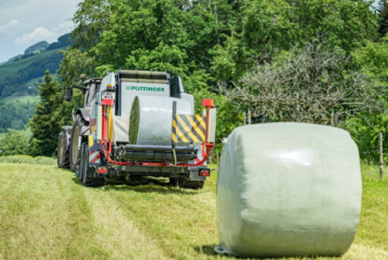 | 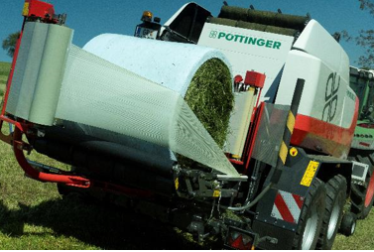
Ładnie i zwarte baloty uformowane przez IMPRESS 185 VC PRO | Owijanie folią płaszczową przez IMPRESS 185 VC PRO

Pozostałe zdjęcia w jakości do druku: http://www.poettinger.at/presse

